Är din häck en trafikfara?
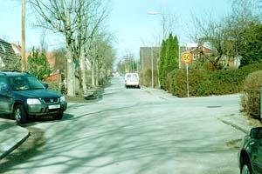
Du som har tomt har ansvaret för att grenar och kvistar från din tomt inte hänger ut över gatu- och parkmark. De kan skymma såväl sikt som trafikanvisningar eller utgöra risk på annat sätt. Skulle en olycka inträffa kan du ställas till svars för den enligt Plan- och bygglagen § 17, tredje kapitlet:
"Tomter skall, oavsett om de har tagits i anspråk för bebyggelse eller ej, hållas i vårdat skick. De skall skötas så att betydande olägenheter för omgivningen och för trafiken inte uppkommer och så att risken för olycksfall begränsas."
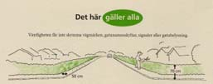
Växtligheten får inte skymma vägmärken, gatunamnsskyltar, signaler eller gatubelysning. På en gata med bara en gångbana ska det, på den sida som saknar gångbana, vara fritt minst 50 cm från tomtgräns till körbana. Detta för att gående ska ha "någonstans att ta vägen".
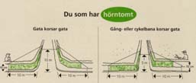
Höjden på häckar eller murar bör inte överstiga 70 cm över gatuplan i korsningar. Det gäller minst 10 meter åt vardera hållet räknat från gatu-korsningen (kantstenshörnet). Högst 70 cm häckhöjd bör gälla 5 meter in på gång- och cykelbanan. Mot gatan gäller 10 meter.
Tips
Lättaste sättet att kontrollera att sikten inte skyms är att sätta sig i en personbil och kontrollera att man kan se trafiken över tomthörnstriangeln obehindrat.
Har du träd nära gatukorsningen, tänk då på att den grenfria stamhöjden bör vara minst 3,2 meter så att arbetsfordon kan komma fram.
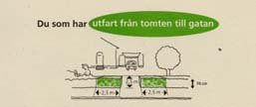
Om du har utfart från tomten till gatan bör buskar och häckar för siktens skull inte vara högre än 70 cm inom 2,5 meters avstånd från gatan eller gångbanan.
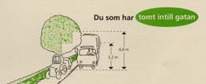
Trädgrenar bör inte hänga ned lägre än 3,2 meter över gångbanan. Över körbanan och 1 meter in över gångbanan bör höjden vara minst 4,6 meter.
Häckar, buskar och trädgrenar får inte växa runt belysningsstolpar. Vi måste kunna komma åt att underhålla stolparna t.ex. måla om och reparera.
Staket och stängsel
Staket och stängsel kan också skymma sikten i korsningar och får därför inte vara mer än 100-110 cm höga.
Rännstenen
Plankor eller andra anordningar får inte läggas ut i rännstenen. Det kan orsaka skador på människor eller maskiner. Dessutom försvåras maskinsopning och snöröjning.
HJÄLP TILL ATT MINSKA RISKEN FÖR OLYCKSFALL OCH ÖKA TRAFIKSÄKERHETEN I DITT BOSTADSOMRÅDE!

